第79回 未来構想フォーラム の ご案内
特定保健指導の未来
本年4月に特定健診・保健制度が始まりました。日本の医療政策史上、治療から予防への
大転換であるにも関わらず、多くの事業者は制度を追いかけるに追われ、その本質が見失
われていることは寒心に堪えません。
ITの発達に伴い、米国では1990年代後半からDisease Managementが本格化し、大腸がん、
禁煙率の低下等の効果を見るようになりました。また、西洋近代医療ばかりではなく、代替・
相補・伝統医療などを含めた予防医学の科学的な研究や開発が促進されるようになりました。
従来の保健指導の枠にとらわれず、これらの進んだ技術を取り入れまた進化させれば、病気を
治すではなく病気にならないと言う輝かしき時代を迎えることができます。制度もできました、
技術も確立されつつあります。この時にこそ制度のみに汲々とした画一的なサービスを目指す
のではなく、疾病予防の夜明けとなる新たなサービスを生み出そうではありませんか。
そこで今回、疾病予防が効果を挙げるにはどのように考え、何を実践すればよいのか、この
分野のフロント・ランナーである方々をお迎えし、フォーラムを開催いたします。
先生方は、疾病予防に関わる試みを様々なお立場から実践されてきた方々です。このため、
それぞれの先生方の試みをお話しいただくとともに、その後のパネル・ディスカッション
でもご意見をいただくこととしております。
21世紀医療の重要な分野であり、産業分野としても期待される分野であるばかりでなく、
疾病予防は非常に重要な自分たち自身の問題でもあります。豊な生活はお金が保障する
のではなく、健康なのかもしれません。この機会に、諸先生とともに、この問題を語り
あおうではありませんか？

記
１．時：平成20年11月24日（月・祝日）18時10分～20時50分
２．所：東京都南部労政会館・第5/6会議室 （当日連絡先：080-3271-61641,080-3214－4343）
（ＪＲ大崎駅南口下車,徒歩３分）改札を背に左へ直進,突当たりエレベーターで１Fへ
右へ曲がり５０ｍ、右折し,ビルに入る。エレベーターで２Fへ。
品川区大崎1-11-1,ゲートシティ大崎,ウエストタワー２階
３．内容：
18:10～19:00 基調講演１：「世界の疾病予防法と未来」 廣瀬 輝夫 氏
19:00～19:20 ２：「日本社会における疾病予防の意義」 岡本 茂雄 氏
19:20～20:20 講 演 1: 「職場における健康管理」 浜口 伝博 氏
2: 「疾病予防におけるIT技術」 米澤 麻子 氏
3: 「ウォーキング・プラス」 宮崎 京 氏
20:20～20：50 パネル･ディスカッション：ファシリテイター：岡本 茂雄 氏
「四つの要素から見た新たな疾病予防」

４、会費：一般:3千円, NPO/NGO専従スタッフ:2千円, 学生:1千円
振込先：郵貯銀行 記号：10020 口座番号：46197471
口座名義：特定非営利活動法人未来構想戦略フォーラム
５、主催：未来構想戦略フォーラム 協賛；日本統合医療学会・JMS
連絡先:〒180-0004 武蔵野市吉祥寺本町1-28-3-209, Tel&Fax：0422-26-9155
E-mail：e-mirai@estate.ocn.ne.jp URL：http://www.miraikoso.org
疾病予防：4つの要素
医学：疾病予防の基本
→疾病予防を支える医学
（廣瀬）
職場：疾病予防の最前線
→多様かつ豊富な経験
（浜口）
産業：市場は果たして存在するか
→発展の基本要件
（岡本）
IT技術：新たな疾病予防ツール
→新たな手法の創生
（米澤）

４．講師紹介
１）廣瀬 輝夫 氏（基調講演１,パネラー）
廣瀬輝夫先生は、心臓外科医として近代医療の頂点を極めるだけではなく、アフリカ、南米、アジア等、世界の現地調査をしながら統合医療の道を開拓されている先生です。この視点から、幅広く疾病とは
そもそも何なのか、予防とは何をなすべきかを語っていただきます。

２）岡本 茂雄 氏（基調講演２,ファシリテイター）
岡本先生は、米国の医療保険会社との事業開発を皮切りに、疾病予防に関する数々の開発を手がけてこられた。著書にも日経新聞より「生活習慣病予防のための疾病予防支援サービス」や、今回は廣瀬氏、米澤氏、宮崎氏などを執筆者とした「わかる！できる！特定保健指導の編集ならびに執筆もされた。

３）浜口 伝博 氏（講演1,パネラー）
日本における疾病予防や健康管理の最前線である産業衛生分野において、東芝やIBMなどで長く産業医として活躍されてきた。現在は、その経験と在宅での血液検査を簡便に可能とした健診機材により、
新たな疾病予防ビジネスを開拓されている。

４）米澤 麻子 氏（講演2,パネラー）
NTTデータ経営研究所にて、わが国の最先端技術を持ったグループのシンクタンクの研究員として、
疾病予防分野のビジネスモデル開発や分析に優れる。また、前職では保険会社において財源の仕組みも含めた疾病予防ビジネスを手がける。

５）宮崎 京 氏（講演3,パネラー）
BSフジにおいて「ウォーキング・プラス」と言う、歩くこと、ウォーキングすることを日常化し、
さらに散歩ではなく「ウォーキング」を楽しみとして行うことを実践し紹介している女優。
この１１月にも主演するが舞台ばかりでなく、さらに「わかる！できる！特定保健指導」でも
執筆されており、生活者としての分析的視点を持った今後が期待される女優。
第79回未来構想フォーラムのご案内
特定保健指導の未来

本年4月に特定保険制度が始まり、医学史上,治療から予防への大転換であるにも関わらず,制度を追いかけるに追われ,その本質が見失われていることは寒心に堪えません。
ITの発達に伴い,米国では1990年代後半からDisease Managementが本格化し,大腸がん,禁煙率の低下等の効果を見るようになり、西洋近代医療ばかりではなく,代替・相補・伝統医療などを含めた予防医学の科学的な研究や開発が促進されています。今回、「疾病予防が効果を挙げるには成功どのように考え,何を実践すればよいのか」、この分野のフロント・ランナーである方々をお迎えし,フォーラムを開催いたします。
廣瀬輝夫先生は,心臓外科医として近代医療の頂点を極めるだけではなく、アフリカ、南米、アジア等、世界各地の現地調査を踏まえ,統合医療の道を開拓されています。浜口伝博先生は産業医・保健分野ではわが国の第1人者です。米澤麻子先生は急増しつつある、うつ症など、メンタルヘルスの権威者,女優・宮崎京先生はウォーキングに関する深い見識を持っていらっしゃいます。21世紀医療の未来を拓くべく,諸先生とともに,語りあおうではありませんか？

時：平成20年11月24日（月・祝） PM: 6:10－9:00 |  |  | 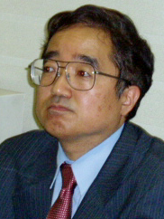  岡本 茂雄 氏  ファシリテェイター
所：東京都南部労政会館（ＪＲ大崎駅南口下車徒歩３分）  品川区大崎1-11-1,ゲートシティ大崎,  ウエストタワー２階, （連絡先：080-3271-6164） |  |  |  | 「  「日本社会における疾病予防の意義」  セントケアホールデング  担 当 部 長
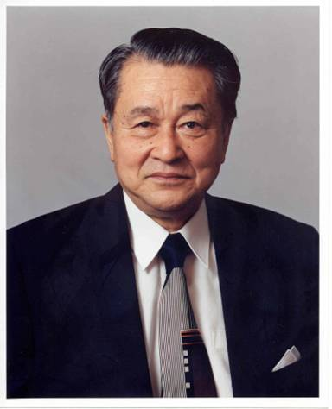 | 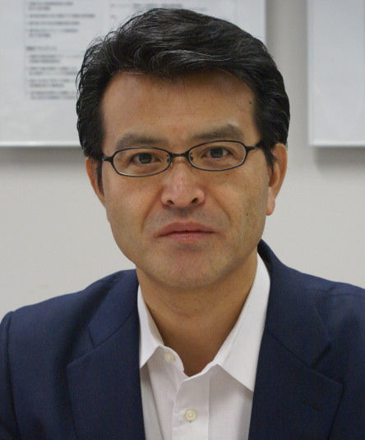 | 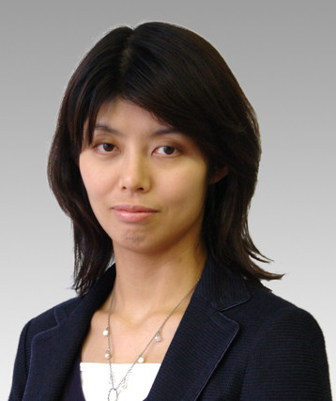 |  |  | 
廣瀬 輝夫 氏 | 浜口 伝博 氏 | 米澤 麻子 氏 |  |  | 宮 崎 京 氏
「世界の疾病予防法と未来」  医博, 日本医療経営学会  理 事 長 | 「職場における健康管理」  医博, ㈱リージャー・産業医  日本産業精神保健学会・理事 | 「うつ症と経営の危機意識」  NTTデータ経営研究所  シニア・コンサルタント |  |  | 女 優・BSフジTV  「ウォーキング・プラス」  出 演 中

会費：一般:3千円, NPO/NGO専従スタッフ:2千円, 学生:1千円
主催：未来構想戦略フォーラム 協賛；日本統合医療学会・JMS
連絡先:〒180-0004 武蔵野市吉祥寺本町1-28-3-209, Tel&Fax：0422-26-9155
E-mail：e-mirai@estate.ocn.ne.jp URL：http://www.miraikoso.org

次回予告：12月23日(火・祝)AM10-4:00 創立3周年記念・第1０回「市民国連フォーラム」
「国連と呼応して市民は何が出来るか？」池亀美枝子 氏 ほか 早稲田大学14号館（準備中）

＊＊＊＊＊＊＊＊＊＊＊ 第79回 未来構想・参加申込書 ＊＊＊＊＊＊＊＊＊＊＊
氏名 勤務先（会社、部署、役職）
Tel Email:
Fax ご紹介者

